МУНИЦИПАЛЬНОЕ БЮДЖЕТНОЕ ОБЩЕОБРАЗОВАТЕЛЬНОЕ УЧРЕЖДЕНИЕ «СРЕДНЯЯ ОБЩЕОБРАЗОВАТЕЛЬНАЯ ШКОЛА №5» ст.МАРЬИНСКОЙ

ИССЛЕДОВАТЕЛЬСКАЯ РАБОТА ПО ТЕМЕ:
«РАЗВИТИЕ ОБЪЕКТОВ ВОЗОБНАВЛЯЕМОЙ ЭНЕРГЕТИКИ В СТАВРОПОЛЬСКОМ КРАЕ»

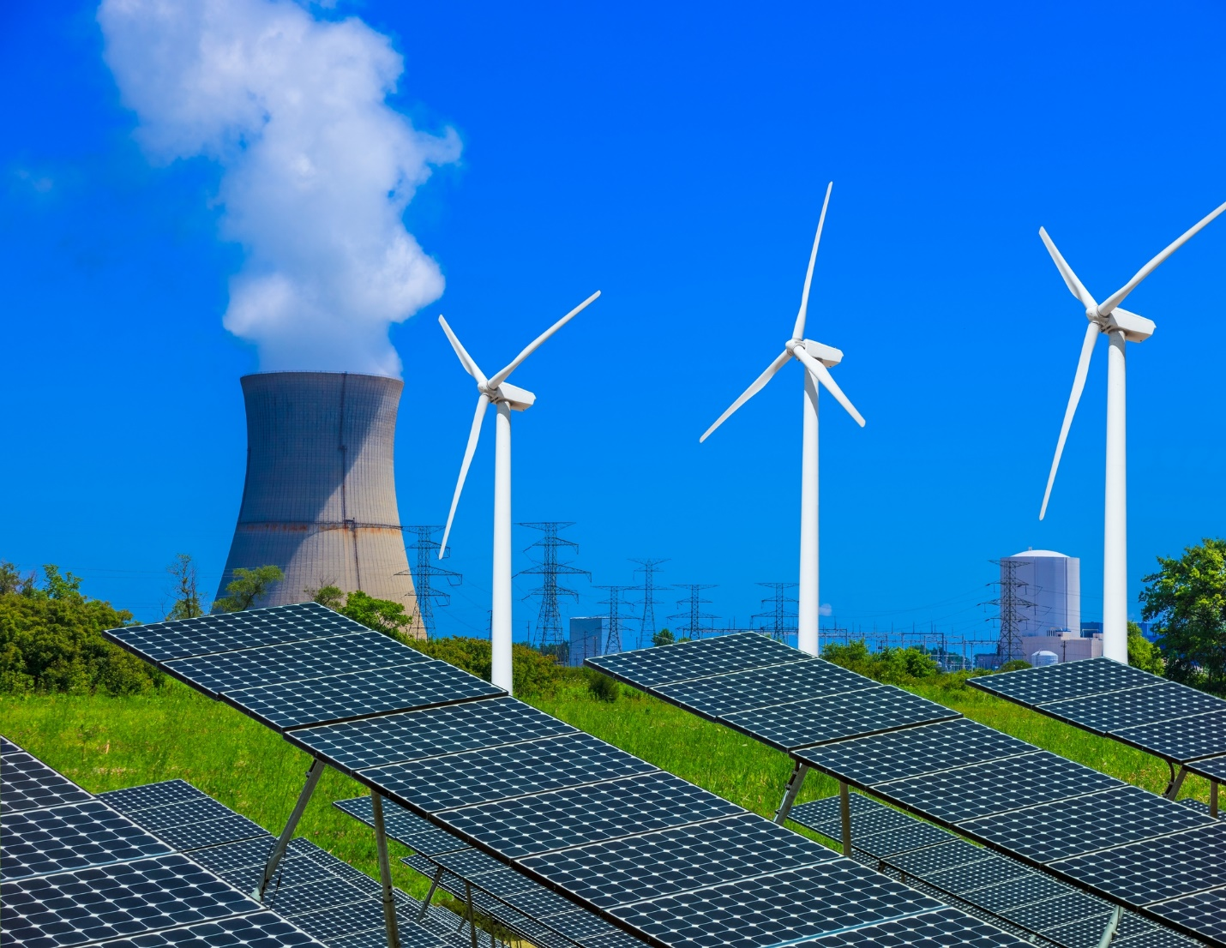

Автор проекта: Ученица 10 класса МБОУ СОШ №5 ст.Марьинской.

Сыромятникова Ксения Николаевна

Руководитель проекта: Учитель физики Скоморохова Елена Юрьевна

Оглавление
- Аннотация
- Основная часть
1. Введение
2. Виды альтернативных источников энергии.
3. Преимущества и недостатки альтернативных источников энергии.
4. Сравнение альтернативных источников энергии.
- Виды возобновляемой энергии в России.
- Перспективный план использования альтернативных источников энергии Ставропольского края.
- Заключение
- Список используемых источников и литературы

- Аннотация
Актуальность выбранной темы в том, что главные на сегодня наши источники энергии уголь, нефть и природный газ заканчиваются. Кроме того, добыча и сжигание ископаемых видов топлива для добычи энергии наносит огромный вред земной экологии. Так как человек не может без энергии и зависит от нее, мы должны использовать такие ее источники, ресурсы которых были бы неограниченными и безопасными для нашей планеты, в том числе и для нас.

II. Основная часть
1. Введение
Сейчас в XXI веке нет такого человека, который бы не использовал источники энергии. Источники энергии делятся на две группы: Возобновляемые и Невозобновляемые. К возобновляемым источникам энергии относят солнечную энергию, геотермальное тепло внутри Земли, энергию ветра, биомассу из растений, гидроэнергетику из проточной воды. К невозобновляемым источникам энергии относят нефтепродукты, углеводородный сжиженный газ, природный газ, уголь, ядерную энергию. Люди используют эти ресурсы в домах и зданиях. Мы держим в помещениях комфортную температуру, освещаем наши пространства, нагреваем воду для купания и стирки. Включаем компьютеры, копировальные аппараты, приборы и другие технологии.
Да, человечество движется в сторону «зелёной» энергетики, это, безусловно, генеральный путь развития, правильный путь. Спрос на возобновляемую энергию растёт опережающими темпами по сравнению с энергией из традиционных источников.( В.В. Путин, Президент РФ)
Но "Энергетика на возобновляемых источниках (ВИЭ) оказывает негативное влияние на дикую природу – от ветряков гибнут птицы, а черви вылезают из земли, сообщил президент России Владимир Путин на II Глобальном саммите по производству и индустриализации. Ставку на альтернативные источники энергии он назвал слепой верой в простые, эффектные, но неэффективные решения и сравнил с желанием облачиться в шкуры и переселиться в пещеры"

2. Виды альтернативных источников энергии.
- Солнечная энергия.
Один из самых мощных видов альтернативных источников энергии. Чаще всего её преобразуют в электричество солнечными батареями. Впрочем, от общего объёма годовая выработка электроэнергии на солнечных электростанциях не превышает 2%.
Основные недостатки – зависимость от погоды и времени суток. Для северных стран извлекать солнечную энергию невыгодно. Конструкции дорогие, за ними нужно «ухаживать» и вовремя утилизировать сами фотоэлементы, в которых содержатся ядовитые вещества (свинец, галлий, мышьяк). Для высокой выработки необходимы огромные площади.
Солнечное электричество распространено там, где оно дешевле обычного: отдалённые обитаемые острова и фермерские участки, космические и морские станции.
- Ветроэнергетика.
Запасов энергии ветра в 100 раз больше запасов энергии всех рек на планете. Ветровые станции помогают преобразовывать ветер в электрическую, тепловую и механическую энергию. Главное оборудование – ветрогенераторы и ветровые мельницы.
К началу 2016 года мощность всех ветрогенераторов обогнала суммарную установленную мощность атомной энергетики.
Недостаток в том, что её нельзя контролировать (сила ветра непостоянна). Ещё ветроустановки могут вызывать радиопомехи и влиять на климат, потому что забирают часть кинетической энергии ветра – правда, учёные пока не знают хорошо это или плохо.
- Гидроэнергия.
Гидроэлектростанции (ГЭС) с плотинами и водохранилищами ставят на реках с сильным потоком, которые не пересыхают. Плотины строят для того, чтобы добиться определённого напора воды – он заставляет двигаться лопасти гидротурбины, а она приводит в действие электрогенераторы.
Строить ГЭС дороже и сложнее относительно обычных электростанций, но цена электричества (на российских ГЭС) в два раза ниже. Турбины могут работать в разных режимах мощности и контролировать выработку электричества.
- Геотермальна энергия.
Геотермальные станции берут внутреннюю энергию Земли – горячую воду и пар. Их ставят в вулканических районах, где вода у поверхности или добраться до неё можно пробурив скважину.
Извлекаемая вода отапливает здания напрямую или через теплообменный блок. Ещё её перерабатывают в электричество, когда горячий пар вращает турбину, соединённую с электрогенератором.
Недостатки: цена, угроза температуре Земли, выбросы углекислого газа и сероводорода.

3. Преимущества и недостатки альтернативных источников энергии.
Главная перспектива альтернативных источников – существования человечества даже в условиях жёсткого дефицита нефти, газа и угля.
Преимущества
- Доступность – не нужно обладать нефтяными или газовыми месторождениями. Правда, это относится не ко всем видам. Страны без выхода к морю не смогут получать волновую энергию, а геотермальную можно преобразовывать только в вулканических районах.
- Экологичность – при образовании тепла и электричества нет вредных выбросов в окружающую среду.
- Экономия – полученная энергия имеет низкую себестоимость.

Недостатки и проблемы
- Траты на этапе строительства и обслуживание – оборудование и расходные материалы дорогие. Из-за этого повышается итоговая цена электроэнергии, поэтому она не всегда оправдана экономически. Сейчас главная задача разработчиков снизить себестоимость установок.
- Зависимость от внешних факторов: невозможно контролировать силу ветра, уровень приливов, результат переработки солнечной энергии зависит от географии страны.
- Низкий КПД и маленькая мощность установок (кроме ГЭС). Вырабатываемая мощность не всегда соответствует уровню потребления.
- Влияние на климат. Например, спрос на биотопливо привёл к сокращению посевных площадей для продовольственных культур, а плотины для ГЭС изменили характер рыбных хозяйств.

4.Сравнение солнечных и ветровых источников энергии.

Приход ветровой энергии более стабилен, чем солнечной
энергии, но и солнечная энергия не отстает, по итогам этого года доля альтернативной энергетики в энергобалансе Ставрополья превысит 5 процентов.

III. Виды возобновляемой энергии в России.
Солнечная энергия
Используется и в промышленных масштабах, и у местного населения как резервный или основной источник тепла и электричества. Мощность всех солнечных установок – 400 МВт, из них самые крупные в Самарской, Астраханской, Оренбургской областях и Крыму. Самая мощная СЭС – «Владиславовка» (Крым). Ещё разрабатываются проекты для Сибири и Дальнего Востока.
Ветровая энергетика
Ветровая возобновляемая энергия в России представлена чуть хуже, чем солнечная, хотя и здесь есть промышленные установки. Общая мощность ветровых генераторов в нашей стране – 183,9 МВт (0,08 % от всей энергосистемы). Больше всего установок – в Крыму, а мощнейшая находится в Адыгее – «Адыгейская ВЭС».
Гидроэнергетика
Это самый популярный вариант альтернативного источника энергии в России. Около 200 речных ГЭС вырабатывают до 20% от всей энергии в стране. В заливе Кислая губа в Мурманской области с 1968 года есть приливная электростанция – «Кислогубская ПЭС». Самая крупная ГЭС стоит на реке Енисей – «Саяно-Шушенская».
Геотермальная энергетика
За счёт обилия вулканов этот вид энергетики распространён на Камчатке. Там 40% потребляемой энергии генерируется на геотермальных источниках. По данным учёных, потенциал Камчатки оценивается в 5000 МВт, а вырабатывается только 80 МВт энергии в год. Ещё геотермальные станции есть на Курилах, Ставропольском и Краснодарском крае
Биотопливо
Наша страна входит в тройку экспортёров пеллет на европейском рынке. В России есть заводы, создающие из остатков древесины пеллеты и брикеты, которыми топят котлы и печки.
Сельскохозяйственные отходы преобразуют в жидкое топливо и биогаз для дизельных двигателей. А вот свалочный газ не используется вообще, его просто выбрасывают в атмосферу, нанося ущерб окружающей среде.

IV. Перспективный план использования альтернативных источников энергии Ставропольского края.

В крае появились демонстрационные зоны высокой энергоэффективности. Солнечная энергетика используется для горячего водоснабжения и автономного энергообеспечения.

В Минеральных Водах в здании городской поликлиники создана круглогодичная система солнечного теплоснабжения и геотермального тепло/хладоснабжения. На данном объекте установлены 14 фотоэлектрических модулей для автономного электроснабжения. В целях расширения системы горячего водоснабжения здесь установлены 42 солнечных коллектора общей мощностью 63 кВт.
На базе “СХП Агропромышленный комплекс “Старомарьевский” кроме солнечных коллекторов суммарной мощностью 31,5 кВт, способных нагреть около 3 куб. м воды в сутки, введено в эксплуатацию 16 автономных опор освещения прилегающей территории комплекса с фотоэлектрическими установками.
В санатории “Колос” в Кисловодске создана система солнечного горячего водоснабжения, которая работает в течение всего календарного года.
В Кисловодске есть девятиквартирный жилой дом с системой солнечного горячего водоснабжения здания.
В частном коттедже в поселке Энергетик установлен тепловой насос для отопления и кондиционирования помещения мощностью 8 кВт. Потребляемая электрическая мощность — 2,7 кВт. Источник тепла — водоем.
Когда под Старомарьевкой начали монтировать первые солнечные панели, а через некоторое время в Кочубеевском районе стали расти ветряки, мнения общественности традиционно разделились. Для одних это были не более чем новые локации для красивых фотографий, для других — видимые признаки того, что будущее наступило уже даже и у нас. А третьи пошли по лекалам госпожи Кюблер-Росс. Но солнечную электростанцию завершили, все её семь очередей успешно работают, а Кочубеевская ВЭС вступит в строй к концу года.

История:
Вся энергетика у нас делится на традиционную и не очень.
Условная ТЭС, работающая на угле, вполне уместна где-нибудь на Кузбассе, но вряд ли будет рентабельной на Ставрополье. Зато с газом у нас всё хорошо, поэтому именно на нём и функционируют две наши ГРЭС.
Ставрополье хорошо знакомо с этой историей: в своё время у нас добывалось много нефти и газа, полвека назад мы обогревали Москву. Со временем наше практически закончилось. Большими реками мы не располагали никогда, поэтому грандиозных гидроэлектростанций у нас тоже нет. А это, по сути, самая что ни есть традиционная, хоть и возобновляемая энергетика. Впрочем, это не помешало в своё время построить Каскад Кубанских ГЭС, которые делают пусть небольшой, но всё же важный вклад в энергосистему региона. А вот чего у нас всегда было в избытке — это ветра и солнца. Они непостоянны и достаточно сложны в «добыче». В итоге Ставрополье до сих пор производит больше энергии, чем потребляет. Остальное традиционно идёт на экспорт. Избыток мы отправляем в единую энергосистему страны, оттуда же её черпают те регионы, которым не хватает собственной генерации.
«Энергосистема Ставропольского края считается одной из самых профицитных в России»,-- констатирует замминистра энергетики, промышленности и связи региона Василий Глушаков.
Все проекты, связанные со строительством солнечной и ветряной генерации на Ставрополье, реализуются исключительно на средства инвесторов. Они считают эти проекты рентабельными для себя и интересными для территории.
Вся электроэнергия, произведенная любыми станциями с самым разным КПД, попадает на единый оптовый рынок, откуда каждый потребитель ее потребляет. Соответственно, построй мы атомную электростанцию или множество ветряков, на цифрах в платёжках это никак не отразится.

Руководство Ставропольского края решило, что лишней энергии не бывает, равно как и лишних инвестиций. Первенцем стала Старомарьевская СЭС. Под неё выделили щедро освещаемый солнцем пологий склон холма на окраине села. Это единственный полностью завершённый объект альтернативной генерации в регионе. 349 тысяч фотоэлектрических модулей, расположенных на площади порядка 50 га, поставляют в единую энергетическую систему страны более 150 млн кВт*ч электроэнергии.
«Инвестиции в строительство окупятся в течении пяти лет»,— заявил на открытии первой СЭС, построенной «Солар Системс» в Астраханской области в 2017 году, замгендиректора материнской китайской компании Amur Sirius Цуй Чживэй агентству «Синьхуа».
Ставропольский проект уже признан успешным, поэтому в Левокумском районе планируют построить вторую аналогичную станцию такой же мощности. Ещё более амбициозную программу начало реализовывать на Ставрополье АО «Ветро ОГК» — дочерняя компания АО «ОТЭК» (дивизион ГК «Росатом» по управлению неатомными активами). Она была создана в 2011 году для выхода на российский и международный рынок ветроэнергетики, развития и продвижения возобновляемых источников энергии.
Первым объектом компании стала ветроэлектростанция в Кочубеевском районе мощностью 210 МВт. Но на этом компания не остановилась. Уже сейчас идёт строительство аналогичной станции (правда, немного поменьше: 60 МВт и 8 млрд инвестиций) рядом со станицей Кармалиновской в Новоалександровском округе. Ещё одну, такой же мощности, построят в Ипатовском округе. Критики вспоминают ветряки, которые строили в Калмыкии и других местах ещё с девяностых, да всё без толку. Дело в том, что до недавнего времени комплектующие для них импортировались из Европы, а следовательно, были дорогими. Рентабельность ветряков зависела от колебаний курсов валют, санкций и прочих внешних факторов. Если же говорить о Кочубеевской ВЭС и других станций на территории края, то бетон там ставропольский, а практически все сложные детали производят в Волгодонске — на мощностях «Атоммаша». Соответственно, строительство, масштабирование и обслуживание становятся вполне доступными.
Не отстаёт от дочки «Росатома» компания ПАО «Энел Россия» владеющий Невинномысской ГРЭС. Согласно данным минпрома, она планирует построить в Кочубеевском районе ветроэлектростанцию мощностью 283 МВт. Правда, в пресс-службе компании Enel в России уточнили, что у компании на данный момент лишь одни проект в Ставропольском края с более скромными параметрами - Родниковская ВЭС установленной мощностью 71 МВт.
«В настоящее время отобранный земельный массив территорий Ставропольского края позволяет разместить до 1,5 ГВт мощности солнечных и ветровых электростанций», - подводят итог в региональном минпроме.
1,5 ГВт — это установленная электрическая мощность Невинномысской ГРЭС. То есть фактически вся совокупность альтернативной генерации может «подстраховать» одну крупную станцию. Но это не значит, что их строят только на всякий случай.
новые объекты альтернативной генерации строятся либо возле крупных потребителей (Ставрополь, Невинномысск), либо на отдалённых территориях с большим потенциалом роста.
Таким образом регион получает более стабильную работу энергосистемы, многомиллиардные инвестиции, десятки новых рабочих мест (а на стадии строительства — сотни), налоги и так далее:
«Инвестиционные проекты способствуют повышению стабильности и надёжности энергоснабжения потребителей юга России, созданию новых рабочих мест и увеличению налоговых отчислений в бюджет Ставропольского края», — считает замминистра энергетики, промышленности и связи региона Василий Глушаков.
Старые ГРЭС успешно ремонтируют и модернизируют, несколько лет назад в Будённовске открыли новую ТЭС под нужды растущего там технопарка. вывод: что никакой революции в ставропольской энергетике не происходит. Идёт планомерное развитие, усложнение, рост количества и качества. Через несколько лет у нас появится ещё несколько красивых пейзажей с полями солнечных батарей и исполинскими ветряками. Ставропольский край сможет производить ещё больше энергии. Всего до 2024 года планируется построить несколько ветроэлектростанций общей мощностью 510 мегаватт. Другая компания работает над реализацией проекта строительства Родниковской ВЭС общей мощностью 71 МВт в Кочубеевском районе. Ещё один инвестор планирует строительство Дворцовской ВЭС в Андроповском и Кочубеевском районах общей мощностью 476,6 мегаватт.
Таким образом, до 2024 года на территории края планируется реализовать несколько проектов по развитию альтернативной энергетики общей мощностью до 1,5 гигаватт.
В 2022 году в Петровском округе запланировано строительство Берестовской ветроэлектростанции, а в 2024 году — создание Беломечетской ветроэлектростанции в Кочубеевском округе.
Также Минпром края прорабатывает возможность строительства других объектов «зеленой» энергетики в регионе.

V. Заключение

Используя меньше не возобновляемых источников энергии, мы заботимся о следующих поколениях людей, оберегаем нашу планету от экологической катастрофы. Преимущества ветроэнергетики в Ставропольском крае не зависит от ископаемых ресурсов, мы используем абсолютно бесплатный источник энергии- ветер, которого у нас на Ставропольском крае предостаточно. Я считаю, что использование альтернативных источников энергосбережения, возможно, решит проблему экологии и исчерпаемости ресурсов.
У региона хороший климатический потенциал. По данным регионального минэргетики, от Армавира до Минеральных Вод через Кочубеевский округ пролегает Армавирский ветровой коридор, где стабильно дуют сильные ветра, скорость которых может достигать до 40м/с. Также во многих муниципалитетах наблюдается большое количество солнечных дней. Так Старомарьинская СЭС является второй по мощности солнечной электростанцией в России. Мощность которой составила 100МВт. Она занимает около 280 гектаров земли. В скором будущем Ставрополье станет главным «ветропотребителем» и флангом «зеленой энергетики» в стране.
Вывод таков, что направление развитие альтернативных источников энергии стоит развивать - за ними будущее. Что ветровая, что солнечная энергия - все это очень хорошо влияет на экологию.

VI . Список литературы
1. Персональный сайт Колтового Н.А. Научные исследования аномальных явлений (метод Кирлиан, биолокация, экстрасенсорика, микроскопия) .
https://koltovoi.nethouse.ru/page/1097360?etext=2202.79eQOPgjf4DvHhGjngfokrqnvlOo-PodMv9qj2c71rmred_ZcKJLA-X2GLWLinpc3WLKLcNogAF7s9aZRjQmeN6F74CrACjvFrKiHE2sJtajz5AUMPi2T_yo64f3jQx2ZmRsa2h6ZGVkbmlybGx3ZQ.0061de616062c00a79c792257a6c8977d0dd1fd7&yclid=5858960617778504229

2. Инвестиции в проекты «зелёной» энергетики на Ставрополье
https://stavropol.bezformata.com/listnews/energetiki-na-stavropole-previsyat-70-mlrd/91544020/\

3. Альтернативная энергетика в Ставропольском крае
https://sdelanounas.ru/blogs/33215/

4. Разбираемся, зачем на Ставрополье строят ветряки и солнечные станции, как они повлияют на тарифы, за чей счёт «банкет» и к чему всё это приведёт в обозримом будущем.
https://pobeda26.ru/articles/articles/2020-09-23/solntse-i-veter-vygodna-li-regionu-alternativnaya-energetika-212520

